Cvičení 1: Popiš počasí na obrázcích



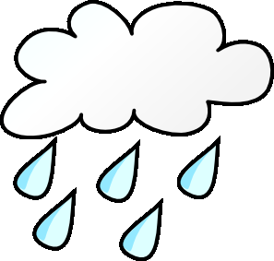

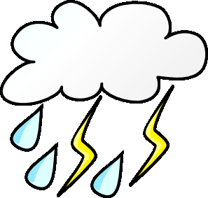


Cvičení 1 (pokračování): Popiš počasí na obrázcích







Cvičení 2: Napiš předpověď počasí na další den pro každý z těchto obrázků.
Využij co nejvíce informací (bude-li sněžit, teplota bude pod nulou) a přidej doporučené a nedoporučené činnosti.

-1- | -2- | -3- | -4-
-5- | -6- | -7- | -8-
-9- | -10- | -11-

Cvičení 3: Napiš plán (co budeš dělat) na zítřejší den pro každý z obrázků ze cvičení 2.

Cvičení 4: Zvol si dva nebo tři obrázky a zkombinuj z nich předpověď počasí na další den.

Cvičení 5 (ve dvojici): Vyber si jeden z obrázků a zeptej se svého spolužáka „Co děláš, když je...“, doplň popis počasí podle obrázku.

Cvičení 6: Zapoj fantazii a pro každý obrázek napiš co nejvíce vět týkajících se daného počasí. Např.: Když je slunečno, je možné v přírodě vidět hady. Lidé nosí sluneční brýle. Hospody a parky jsou plné lidí atd.

Zdroje:

Všechny uvedené obrázky [cit. 2012-04-27]. Dostupné pod licencí Public domain na WWW:

<http://www.clker.com/clipart-6483.html>
<http://www.clker.com/clipart-6488.html>
<http://www.clker.com/clipart-6489.html>
<http://www.clker.com/clipart-6491.html>
<http://www.clker.com/clipart-6492.html>
<http://www.clker.com/clipart-11255.html>
<http://www.clker.com/clipart-9815.html>
<http://www.clker.com/clipart-spring-sun-trees-clouds-blue-sky.html>
<http://www.clker.com/clipart-stormy-outline.html>
<http://www.clker.com/clipart-wind-blowing-cloud.html>

